9 июня
Международный день друзей.
Международный день друзей – это праздник, появившийся в XXI веке. Отмечают его летом, 9 июня. Это еще один день в году, являющийся напоминанием о важности дружбы.

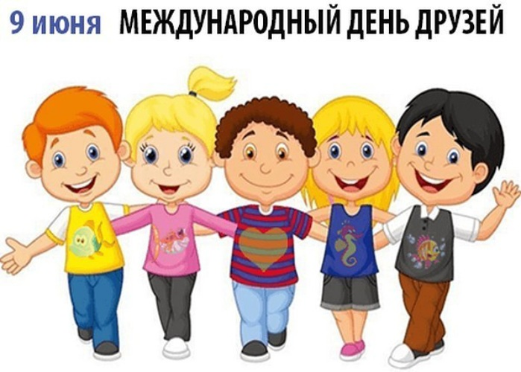
Когда проходит?
Официального статуса праздник не имеет. Мероприятия не проводят на государственном уровне, но в летний день, 9 июня практически во всех странах проходят встречи друзей.

Кто отмечает?
Праздник этот любят все люди, имеющие товарищей. Ведь без дружбы, как и без любви человек не может наслаждаться всеми прелестями жизни. Этот день служит еще одним поводом для звонка старинным приятелям и встречи с ними. Особенным вниманием это торжество пользуется у молодого поколения. Студенты, школьники проводят его весело и шумно. Ведь в этом возрасте человек имеет самый большой круг друзей.

История
Появлению Всемирного дня друзей способствовали традиционные праздники – Дни друга, существующие во многих странах мира уже довольно долгое время.
Первым выступил с предложением о проведении торжеств, посвященным друзьям, житель Парагвая – Рамон Артемио Брачо. Этот человек стал основателем движения, прославляющего дружественные отношения между людьми, независимо от их цвета кожи, вероисповедания, но близкими по духу. Благодаря ему, парагвайцы отмечают праздник с 1958 года. Он проходит летом, 30 июля.
Достоверно неизвестно кто же предложил проводить праздник по всему миру, в один день – 9 июня. Но жители многих стран, в том числе и россияне, поддерживают это предложение.

Традиции
Вне зависимости от меры занятости, люди стараются встретиться со своими приятелями, разделявшими с ними радостные и грустные моменты жизни, чтобы сказать им теплые слова и провести вместе свободное время. Товарищи назначают встречи в кафе, парках. Если позволяют погодные условия, выбираются загород на пикник. Соцсети пестрят поздравлениями в этот день, все стараются написать как можно больше приятных слов. Особенно радостно, услышать добрые слова от друзей, если человек не знает о таком событии или просто забыл.

Интересные факты
- Учеными доказано, что у людей с похожими чертами характера, дружественные отношения самые крепкие и длятся на протяжении всей жизни.
- Уникальный случай проявления истинной дружбы произошел на Олимпийских играх 1936 года, проходящих в Берлине. Два представителя Японии получили серебряную и бронзовую медали. В знак своей преданной дружбы, они распилили награды на 2 равные части. Расплавив два металла и смешав их воедино, каждый из друзей получил необыкновенную медаль.
- Крепкая дружба увеличивает продолжительность жизни, примерно в 1,5-2 раза.

